CFX™系列 Real-Time PCR 检测系统快速操作指南
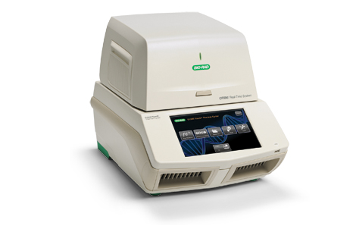
- 确认系统数据线和电源线连接正常后，打开CFX96电源开关，系统进入自检。
- 自检完成后启动CFX Manager，软件将自动搜索设备，完成连接后“Detected Instruments”列表出现设备名称，PCR仪器屏幕显示红色“Under remote control”文字。
- 点击“Experiment setup 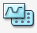”弹出实验设置选项。
- 标签下，“Create New”可新建热循环程序，“Select Existing”可调用已有热循环程序，“Express load”下拉菜单中可选择各种标准热循环程序，“Edit Selected”可对选中的热循环程序进行编辑。
4.1 新建或编辑热循环程序时，可在图形或文字区域输入各步骤设定温度、时间值。
4.2 ：插入一个普通温控步骤；
4.3 ：插入温度梯度步骤；
4.4 ：插入热循环范围，须在插入后输入循环起始步骤和循环次数；
4.5 ：插入熔解曲线分析步骤；
4.6 ：插入荧光采集步骤；
4.7 ：对当前温控步骤的变温速率及方式进行调节；
4.8 ：删除当前温控步骤；
4.9 里应输入PCR反应液体积（此例为25微升）
4.10 编辑好热循环程序后点击OK保存。
- 确定热循环程序后点击“Next”或标签进入样品位置及类型设定。“Create New”可新建样品设置，“Select”可调用已有样品设置，“Express load”下拉菜单可选择各种标准样品设置，“Edit Selected”可对选中的热循环程序进行编辑。新建和编辑按下面步骤进行：
5.1 从里选择荧光扫描模式，“SYBR/FAM Only”为单通道快速扫描模式，适用于仅使用核酸染料或/和FAM标定探针的情况。“All Channels”为全通道扫描模式，适用于任何检测情况。“FRET”模式使用于特殊的FRET探针的情况。
5.2 点击，可在弹出的对话框里选择与检测方法一致的荧光素。注意“SYBR/FAM only”模式下只有FAM/SYBR可用。
5.3 选择欲使用的样品孔位置后，在下拉菜单里指定样品类型，此例为standard标准品。
5.4 在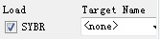打勾，为所选样品指定荧光类型（此例为SYBR），根据实验需要，还可在后面的输入扩增基因名称。
5.5 根据需要可在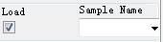为输入所选样品孔位的样品名称。
5.6 如果样品设置有重复，可在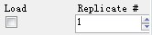里逐一指定，或者点击快速设置重复。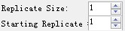中分别填入重复的数量以及起始重复编号，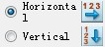可指定重复放置的方向，点击即可。
5.7 如果设置了标准品，需要为标准品赋值，可在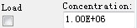中逐一输入，或者点击快速设定。
5.8 可为相对定量数据分析时指定内参基因的名称。
5.9 可解除所选样品的重复设置状态。
5.10 可删除当前选定的样品孔设置。
5.11 有疑问可点击，参考在线帮助。
5.12 编辑好板位文件后，点OK保存。
- 确定样品设置后点击“Next”或者准备运行系统。点击设备自动打开样品槽，按照设置好的样品位置放置好样品，然后点击关闭样品槽。热盖闭合后点击，设备询问数据存放的位置，确定后开始运行。
- 程序运行时可对PCR程序循环数、样品类型进行实施再编辑，也可编辑新的实验方案或者分析数据。

注意事项：
- 设备长时间停用时请勿将样品槽打开闲置，以免灰尘在样品槽上长期积累，影响热传递。
- 样品槽开闭时让设备自由运行，不得强行人为掰开或压合。
- 不可同时使用不同规格的耗材。
- 避免意外断电，建议为设备配置在线式UPS系统。
- 程序未结束前不得关闭系统电源，不得带电扳动设备背后的锁定杆。
- PCR运行时不要搬动设备，若需要长途运输务必先将设备设置为运输状态，正确打包（请联系BIO-RAD工程师）
- 系统电脑专人管理，制定仪器的合理管理制度严防电脑病毒感染，保证电脑系统的正常运行。

